Mercedes CLA 2019, samochód będący dla wielu obiektem marzeń
Współczesna motoryzacja wraz z każdym rokiem dostarcza nam wiele rozwiązań, które uznajemy za przełomowe. Każde targi branżowe przynoszą nowe modele samochodów, które niekiedy rewolucjonizują rynek. Nie inaczej było podczas targów CES 2019, gdzie Mercedes-Benz zaprezentował model Mercedes CLA 2019.

Samochód na miarę współczesnych potrzeb
Mercedes CLA 2019 to model nowoczesnego auta osobowego od niemieckiego producenta wyposażonego w szereg przydatnych funkcjonalności. Wśród nich znalazło się miejsce dla Asystenta Wnętrza MBUX odpowiedzialnego za kontrolę inforozrywki oraz komfortu w trakcie jazdy. Dzięki tej opcji obsługa auta pod względem jego udogodnień nie stanowi najmniejszego problemu. Innym przydatnym rozwiązaniem, które posiada Mercedes CLA 2019 jest ENERGIZING COACH, czyli kontrola klimatyzacji, oświetlenia, wentylacji, podgrzewania, a nawet masażu fotela.

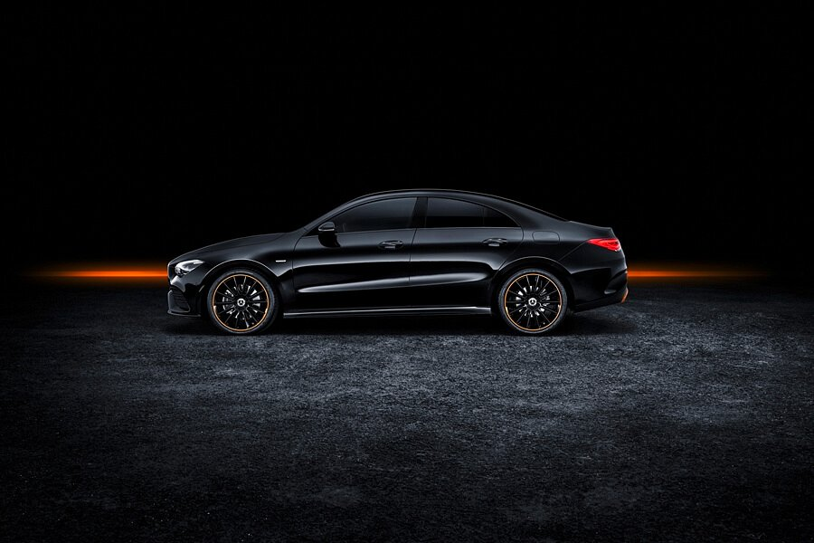
Mercedes CLA 2019 dba o pozytywne odczucia kierowców podczas jazdy
Nie da się ukryć, że rozwiązania, które zastosował niemiecki producent przy tworzeniu Mercedesa CLA 2019 zasługują na uznanie. To auto, które oprócz wachlarza użytecznych funkcji charakteryzuje się wyjątkowym, eleganckim designem. Z pewnością prezentację wspomnianego modelu należy uznać jako przełomową dla środowiska motoryzacyjnego. Wchodzimy w etap nowoczesnych samochodów osobowych, których podstawą jest oferowanie niezbędnego poczucia komfortu podczas jazdy. Jednocześnie są to pojazdy wychodzące naprzeciw wysokim oczekiwaniom ze strony użytkowników.

